台北市文山區木柵國民小學
102學年度第一學期學校日
活 動 手 冊
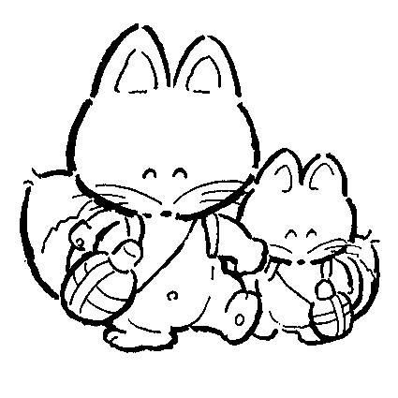
五年一班 級任老師：蘇晶瑩老師
民國102年9月

親愛的家長您好：
謝謝您熱情參與這次學校日的活動，很榮幸在接下來的兩年中擔任貴子弟的班導師，希望在親師的密切配合下，讓孩子們可以更快樂、更充實的學習與成長。孩子在校的活動，需要您配合的事項如下：
1、請您每天抽空看看孩子的聯絡簿並簽名。有事情可與老師電話聯繫或在聯絡簿上交換意見。
2、孩子的回家功課是他練習學校課程的機會，請家長有空檢查一下，協助孩子打下堅實基礎。
3、每天需帶的學用品請提醒孩子準備，以免影響孩子學習的進度。
感謝您的支持與配合！！
蘇晶瑩老師
班級經營計畫
- 經營目標
- 培養兒童主動學習，積極樂觀的學習態度。
- 加強生活教育，養成禮貌及不依賴他人的習慣。
- 啟發兒童的潛能，多方面發展，肯定自我。

- 經營理念
- 平等對待：每個學生都是老師的寶貝，一律平等對待，讓學生能信任老師。
- 班級常規：以榮譽制度方式給予獎勵，引導學生遵守班級常規。
- 責任分配：將日常工作分配給學生，培養其責任感。
- 雙向溝通：以聯絡簿將學生在校情形、重要事項與良好表現告知家長，也期望家長的回饋，共同為孩子的成長加油。

三、班級經營方式
（一）榮譽制度
用集點的方式，給孩子的良好行為給予正向的加強及鼓勵，及滿點數者可以換取老師精心準備的小獎品。
再棒的禮物也比不上真心的讚美，希望家長能與老師密切配合，給孩子大大的讚美，會讓孩子進步得更快。

（二）生活常規
【一】學校生活
1.每天準時到校，準時是團體生活的第一步。
2.為了孩子的健康，請盡量在家用完早餐再上學。
3.請不要攜帶零食、玩具或金錢到學校。

【二】家庭生活
1.按時完成回家作業，並請家人檢查後，在聯絡簿簽名。
2.作業後檢查並整理自己的書包及座位，培養負責的習慣。
3.各項繳費、通知回條、調查表……等，於期限內繳齊。
4.注意視力保健，看電視或打電腦時間，不宜過長，每半小時休息十分鐘。
5.養成閱讀課外讀物的好習慣，以增廣見聞。

感謝您辛苦的參與，若有其他問題，歡迎會後留下和老師討論！

